Nomor : 0642/In.11/F.1.1/PP.00.9/09/2020 Bengkulu, 1 September 2020
Lamp : -
Perihal : Pemberitahuan Sebagai DPL

Kepada Yth.
Bpk/Ibu ....................................
di –
Bengkulu

Assalamu’alaikum Wr. Wb
Sehubungan dengan akan dilaksanakanya PPL Hukum Keluarga Islam pada tanggal 15 September s/d 15 Oktober 2020 semester VII Fakultas Syari’ah IAIN Bengkulu Tahun Akademik 2020, mohon kiranya Bapak/Ibu untuk menjadi DPL mahasiswa praktikum sesuai data terlampir. Adapun penyerahan mahasiswa praktikum dilaksanakan pada:
Hari/Tanggal : Selasa, 15 September 2020
Waktu : 08.00 s/d selesai
Demikian atas kerjasamanya diucapkan terima kasih.
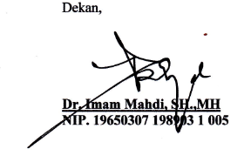
Wassalam
Dekan,

Dr. Imam Mahdi, SH.,MH
NIP. 19650307 198903 1 005

